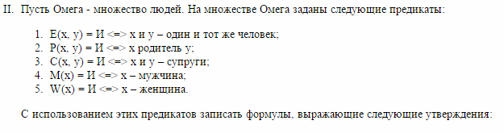

4 Построить машину Тьюринга для перевода из одной конфигурации в другую. На ленте всех машин Тьюринга записаны лишь нули и единицы, при этом пустые ячейки содержат нули. ( x , y ,z 1) Проверить работу машины Тьюринга для конкретных значений x , y , z .
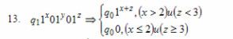

- Показать примитивную рекурсивность функции f(x,y):
